Modul Sejarah Seni Rupa Pra Modern (NEOKLASIKISME, NATURALISME, ROMANTISISME, REALISME)

TUJUAN INSTRUKSIONAL UMUM
Setelah mengikuti perkuliahan ini, diharapkan mahasiswa bisa memahami tentang sejarah seni rupa modern dan mengenali karakter dari masing-masing aliran. Penekanan materi diarahkan pada penguasaan kronologi peristiwanya, ciri-ciri yang dibawahnya dan para tokoh-tokoh serta karya-karya yang diciptakaknya..

TUJUAN INSTRUKSIONAL KHUSUS
- Mahasiswa dapat memahami dan menjelaskan kronologi peristiwa,ciri-ciri dan tokoh serta karya aliran Neoklakisme
- Mahasiswa dapat memahami dan menjelaskan kronologi peristiwa,ciri-ciri dan tokoh serta karya aliran Naturalisme
- Mahasiswa dapat memahami dan menjelaskan kronologi peristiwa,ciri-ciri dan tokoh serta karya aliran Romantisisme
- Mahasiswa dapat memahami dan menjelaskan kronologi peristiwa,ciri-ciri dan tokoh serta karya aliran Realisme

Seni Rupa Modern
Renaisance telah membuka pemikiran orang untuk melakukan penelitian tentang sesuatu yang ada disekitar alam semesta hingga melahirkan suatu penemuan ilmu pengetahuan yang berkesinambungan. Munculnya Aufklarung di Jerman yang dikumandangkan oleh oleh Immanuel Kant dengan idenya “Hendaknya kamu berpikir sendiri”, memacu setiap orang untuk melakukan sesuatu hingga muncul tokoh-tokoh penemu peralatan modern. Seiring dengan munculnya penemuan-penemuan peralaan itu, maka zaman itu disebut sebagai “zaman pencerahan”, yaitu Zaman yang memberikan penerangan kepada manusia untuk menggunakan pikiran secara logis.

Kemunculan berbagai peralatan melahirkan suatu revolusi industri yang mengantarkan peradaban manusia ke arah modern. Segala macam peralatan teknologi yang berkembang mengantarkan para seniman untuk mengukir kreatifitas berdasarkan imajinasinya dengan mudah. Di penghujung abad ke 18 Perancis satu-satunya yang melahirkan peradaban Rokoko telah menunjukkan puncak kejayaannya hingga karya-karyanya berpengaruh ke seluruh dunia. Disinilah Seni Rupa khususnya seni lukis mulai menunjukkan aktifitasnya, dimana sebelumnya seni lukis tidak begitu menunjukkan gejolak dalam perkembangannya

Dalam perkembangan seni rupa khususnya seni lukis, tidak jarang sesama seniman saling menghujat atau timbul suatu perdebatan tentang gaya yang mereka temukan hingga timbul suatu pertentangan. Di kota Paris Perancis inilah dinamika gaya seni rupa akan terlahir hingga muncul berbagai macam alairan sesuai dengan kronologi yang diciptakan para seniman. Aliran seni rupa itu kadang menyempurnakan dari aliran sebelumnya atau menemukan suatu hal yang baru. Berikut ini adalah kronologi aliran-aliran dalam seni rupa khususnya seni lukis yang berkembang di kota Paris, Perancis.

Neoklasikisme
Aliran Neoklasikisme muncul dari kejenuhan seni Rokoko yang telah mencapai puncaknya. Aliran ini memakai paham dengan menghidupkan kembalai gaya seni lukis Yunani dan Romawi yang mengulas tentang sesuatu obyek dipandang secara nyata atau realitas.
Ciri-ciri dari Neoklasikisme adalah :
- Pewarnaan tenang, selaras, dan bersifat nyata
- Bentuk anatomi manusia plastis dan proporsional sesuai dengan kenyataan
- Tampak adanya kedalaman ruang dengan memanfaatkan perspektif
- Bersifat Intelektual dan sistem akademi yang ketat

Tokoh Neoklasikisme adalah Jaques Louis David (1748 –1825) seorang seniman Perancis yang awalnya mengabdi di kerajaan Perancis.
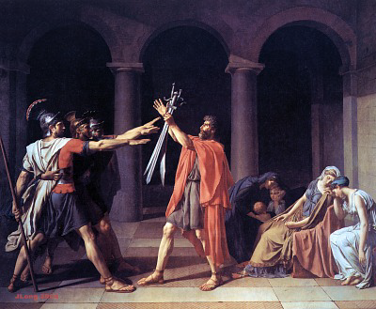 | - Lukisan dengan judul Outh of Horatii diciptakan 1784 di Louvre Paris Perancis  - Menggambarkan orang yang bersumpah sambil mengankat pedang yang biasa dilakukan oleh prajurit Yunani sebelum berangkat perang  - Karya yang diciptakan dengan cat minyak dengan pewarnaan yang tenang serta proporsional membuat suasana terlihat begitu nyata
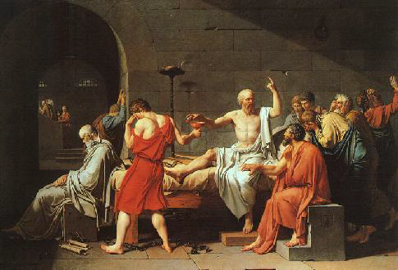 | - Lukisan dengan judul The Death of Socrates diciptakan 1787 di Louvre Paris Perancis  - Sebuah lukisan yang menggambarkan tentang kematian Sokrates akibat minum racun di hadapan murid-muridnya  - Lukisan yang dibuat dengan cat minyak di atas kanvas dengan pewarnaan serta penggambran obyek secara nyata sesuai keadaan yang sebenarnya
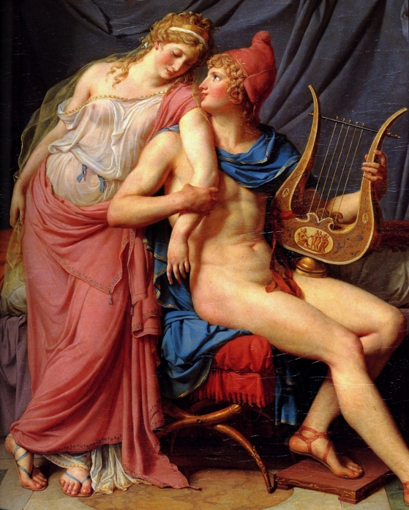 | - Lukisan dengan judul “The-Courtship of Paris and Helen”  - Sebuah lukisan yang menggambarkan kisah percintaan antara Paris dan Helen pada masa Kekaisaran Romawi khususnya Troya  - Pewarnaan masih dipengaruhi oleh gaya Rokoko, namun bentuk obyek terlihat proporsional sehingga terlihat nyata
Naturalisme
Aliran Naturalisme adalah suatu gaya yang mewujudkan obyek seperti sesungguhnya, jadi hasilnya seperti foto berwarna. Karena karya dianggap nyata maka susunan, perbandingan, perspektif, tekstur, pewarnaan serta gelap terang dikerjakan seteliti mungkin, setepat –setepanya. Aliran ini sebenarnya sudah dipaki oleh Yunani (500 SM) dan Romawi (400 M) hingga mengalamai puncak kejayaan yang diwujudkan dalam bentuk patung Julius Caesar

Ciri-ciri dari Naturalisme adalah :
- Obyek lukisan digambar secara proporsional
- Tidak ada garis kontur atau outline pada obyek, karena garis pembatas obyek ditentukan dengan permainan gelap terang yang mengenai obyek
- Tidak ada garis kontur atau outline pada obyek, karena garis pembatas obyek ditentukan dengan permainan gelap terang yang mengenai obyek
- Permainan hukum perspektif mutlak diterapkan sehingga obyek yang jauh akan terlihat mengecil
- Pewarnaan adalah secara nyata sesuai dengan aslinya (sesuai dengan obyek yang dilukisnya)
- Gelap terang diterapkan secara tepat, misalnya benda yang kena cahaya akan terang warnanya sedangkan yang tidak kena cahaya akan redup/gelap hingga menimbulkan ruang (kedalaman)
- Tema yang dilukis biasanya adalah hal yang menimbulkan kebaikan misalnya pemandangan

Tokoh yang berpengaruh adalah Fransisco de Goya, Gustave Coubert, Honore Daumier
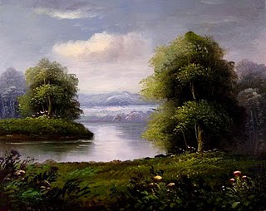
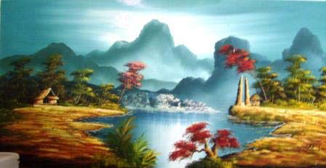
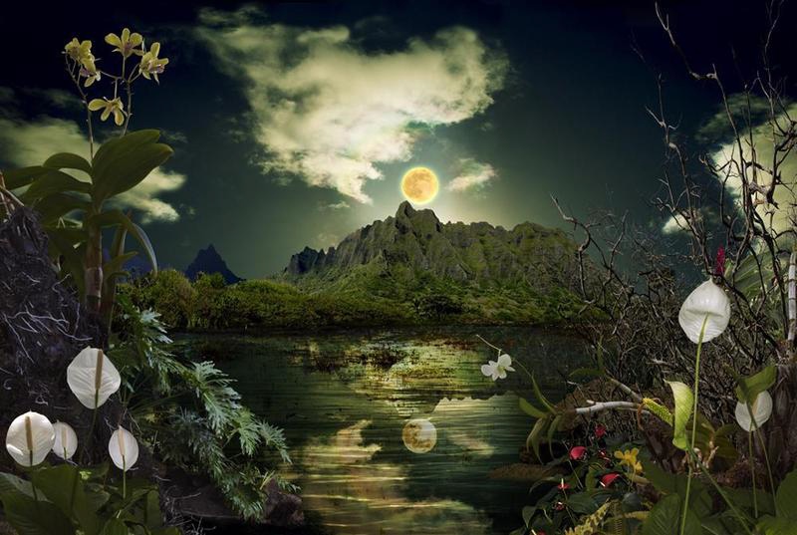

Romantisisme
Aliran Romantisisme berkembang sejak munculnya peristiwa revolusi Perancis. Romantisisme cenderung menentang faham dari aliran Neoklasikisme, karena tidak berdasar pada kenyataan yang ada. Aliran ini dalam konsepnya adalah menggambarkan tentang hal-hal yang menimbulkan dramatik misalnya kekacauan, gaduh, perang serta suasana yang mencekam akibat tekanan keadaan. Suasana yang digambarkan terkadang didramatisir kejadiannya sampai pada pewarnaan, bahkan terkadang suasananya dilebih-lebihkan.

Ciri-ciri dari Romantisisme adalah :
- Tema yang disajikan adalah peristiwa sejarah atau legenda
- Penggambarannya mengandung suatu cerita yang dramatik atau suasana dinamis
- Penonjolan obyek secara berlebihan hingga menimbulkan sesuatu yang direkayasa oleh pelukisnya
- Suasana lukisan penuh dengan emosi dan gejolak
- Penggambaran obyek terlihat nyata baik dari proporsi maupun suasananya
- Tokoh aliran ini adalah : Thedore Gericoul, Eugene Delacroix, Casper David Frederich, Yoseph Tuner

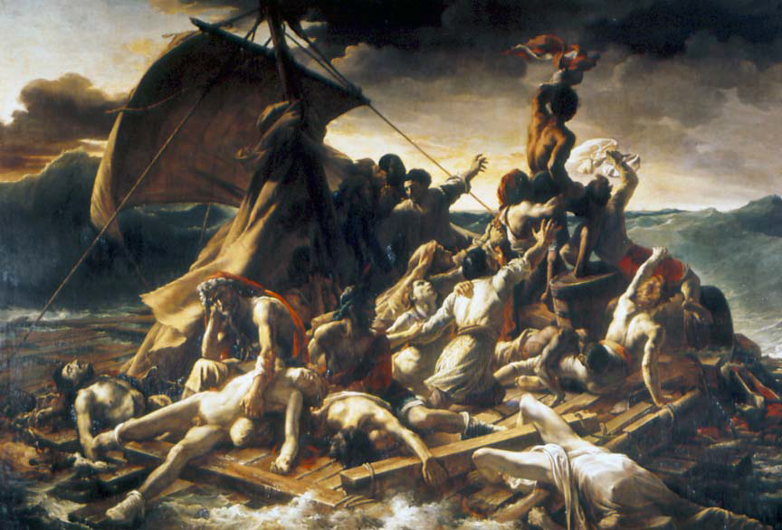
Sebuah karya dari Theodore Gericould yang mengungkapkan ekspresi ketakutan orang-orang yang berada di atas kapal, waktu kapal dihantam oleh ombakl
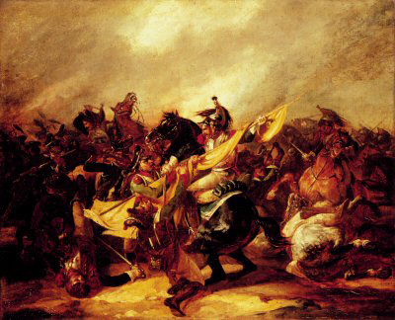
Sebuah karya dari Theodore Gericould dengan judul “Cavalry Skirmish” yang mengungkapkan suasana peperangan
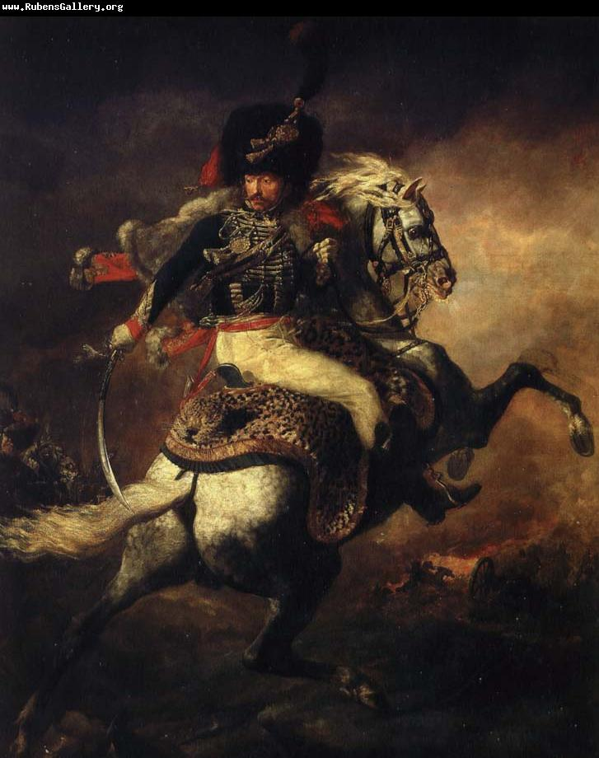
Sebuah karya Theodore Gericould dengan judul “kavalleriofficeran” : lukisan yang menggambarkan prajurit kaveleri berkuda yang sedang beraksi
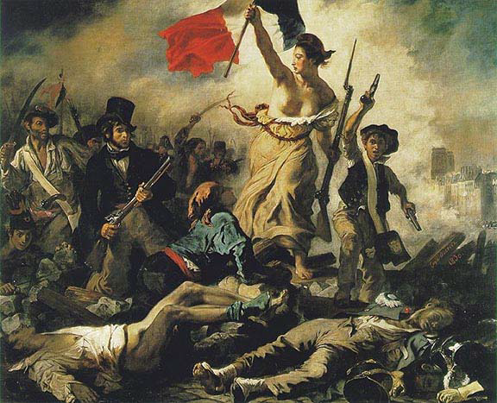
Sebuah karya dari Eugene Delacroix yang berjudul “Liberty” yang menceritakan peperangan di perancis
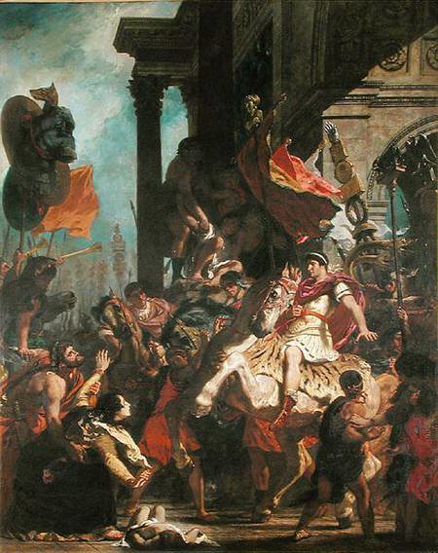
Sebuah karya dari Eugene Delacroix yang berjudul “Justice of Trajan”, sebuah lukisan menceritakan tentang kekacauan di kerajaan Troja Romawi
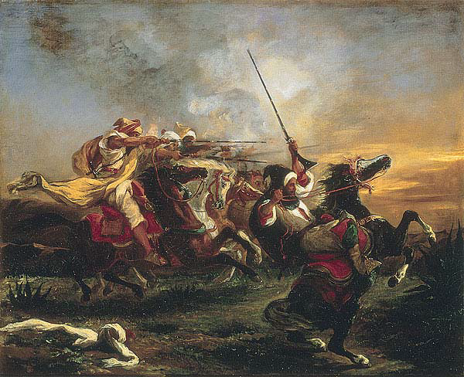
Sebuah karya dari Eugene Delacroix yang berjudul “Moroccans Conducting Military Exercises” yang menceritakan kedasyatan peperangan
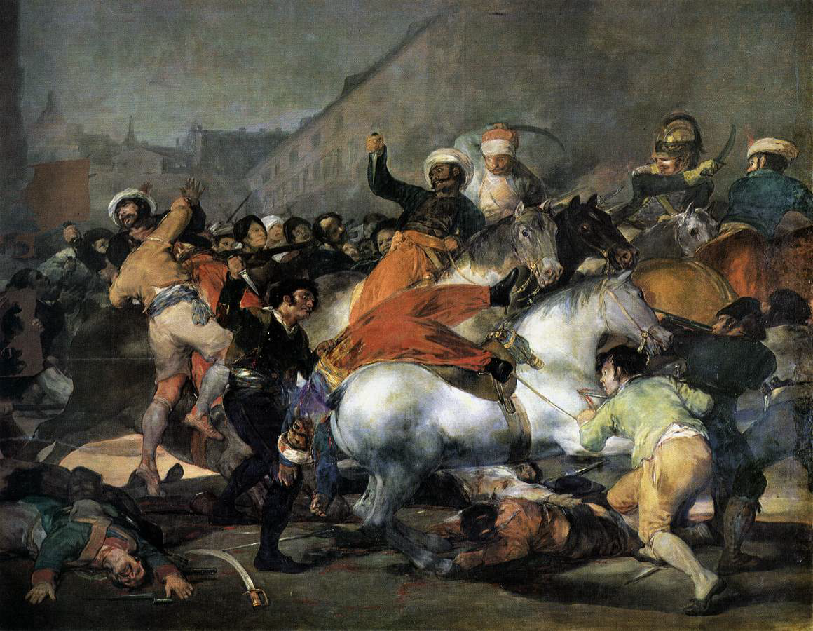
Sebuah karya dari Eugene Delacroix yang berjudul “Second of May 1808” yang menceritakan suasana keributan akibat perang

Realisme
Gaya yang mengungkapkan kenyataan alam/kehidupan apa adanya terutama kaum miskin. Sebagai sanggahan atas aliran klasisisme yang statis dan romantisme yang berlebihan dan mengada-ngada terutama didukung oleh bangkitnya sosialis. Tema mengungkapkan rakyat jelata/kaum miskin. Ungkapan apa adanya sesuai dengan kasat mata

Tokoh-tokohnya:
- Gustave Courbet (1819-1877)
- Corot, Jean-BaptisteCamille (1796-1875)
- Millet, Jean-François(1814-1875)
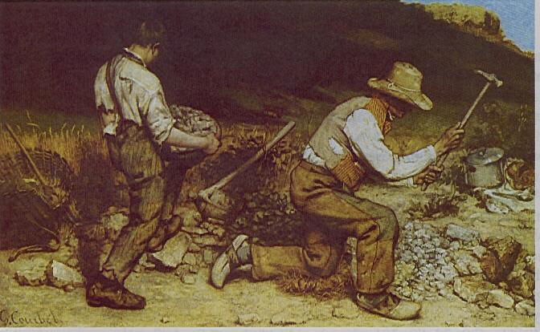
- Gustave Courbet (1819-1877), Les Casseurs de pierre, 1849-1851, 165x257 cm.
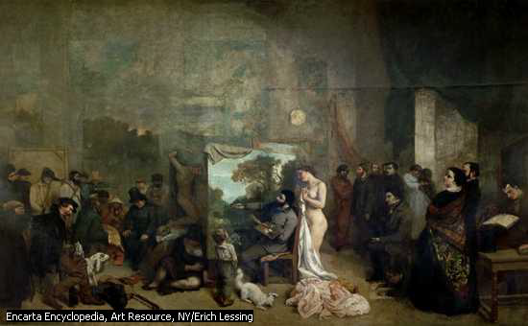
- Lukisan aliran Realisme Perancis, Gustave Courbet (1855) koleksi Musée d’Orsay, Paris, Perancis
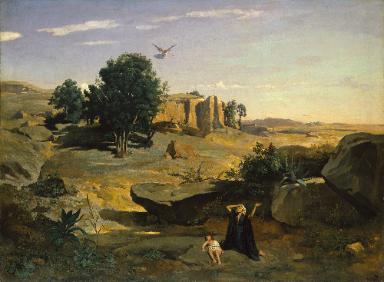
- Karya Jean Baptiste Camille Corot pelukis dengan aliran realisme berjudul: Hagar in the Wilderness (1835)
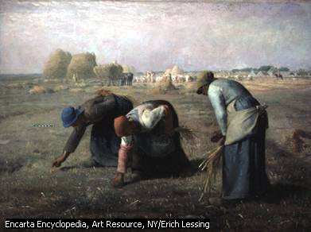
- Karya pelukis Perancis Jean Francois Millet yang terkenal berjudul The Gleaners (1857): menggambarkan suasana kehidupan di pedesaan
- Seperti kebanyakan lukisan aliran realisme yang lain, umumnya mengangkat subjek pada sisi kehidupan yang sangat tidak ideal

